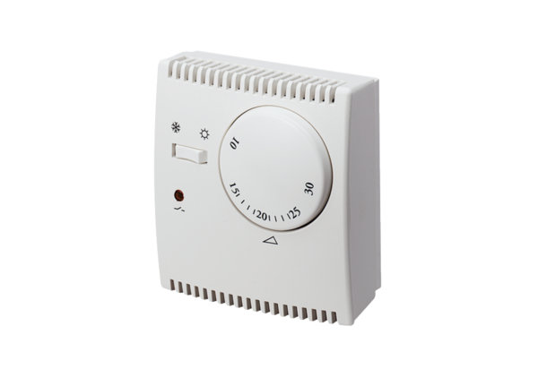Thermostat THR 10Verpackungseinheit: 1 StückSortiment: C
Artikelnummer: 0157.0774Hersteller: MAICO

